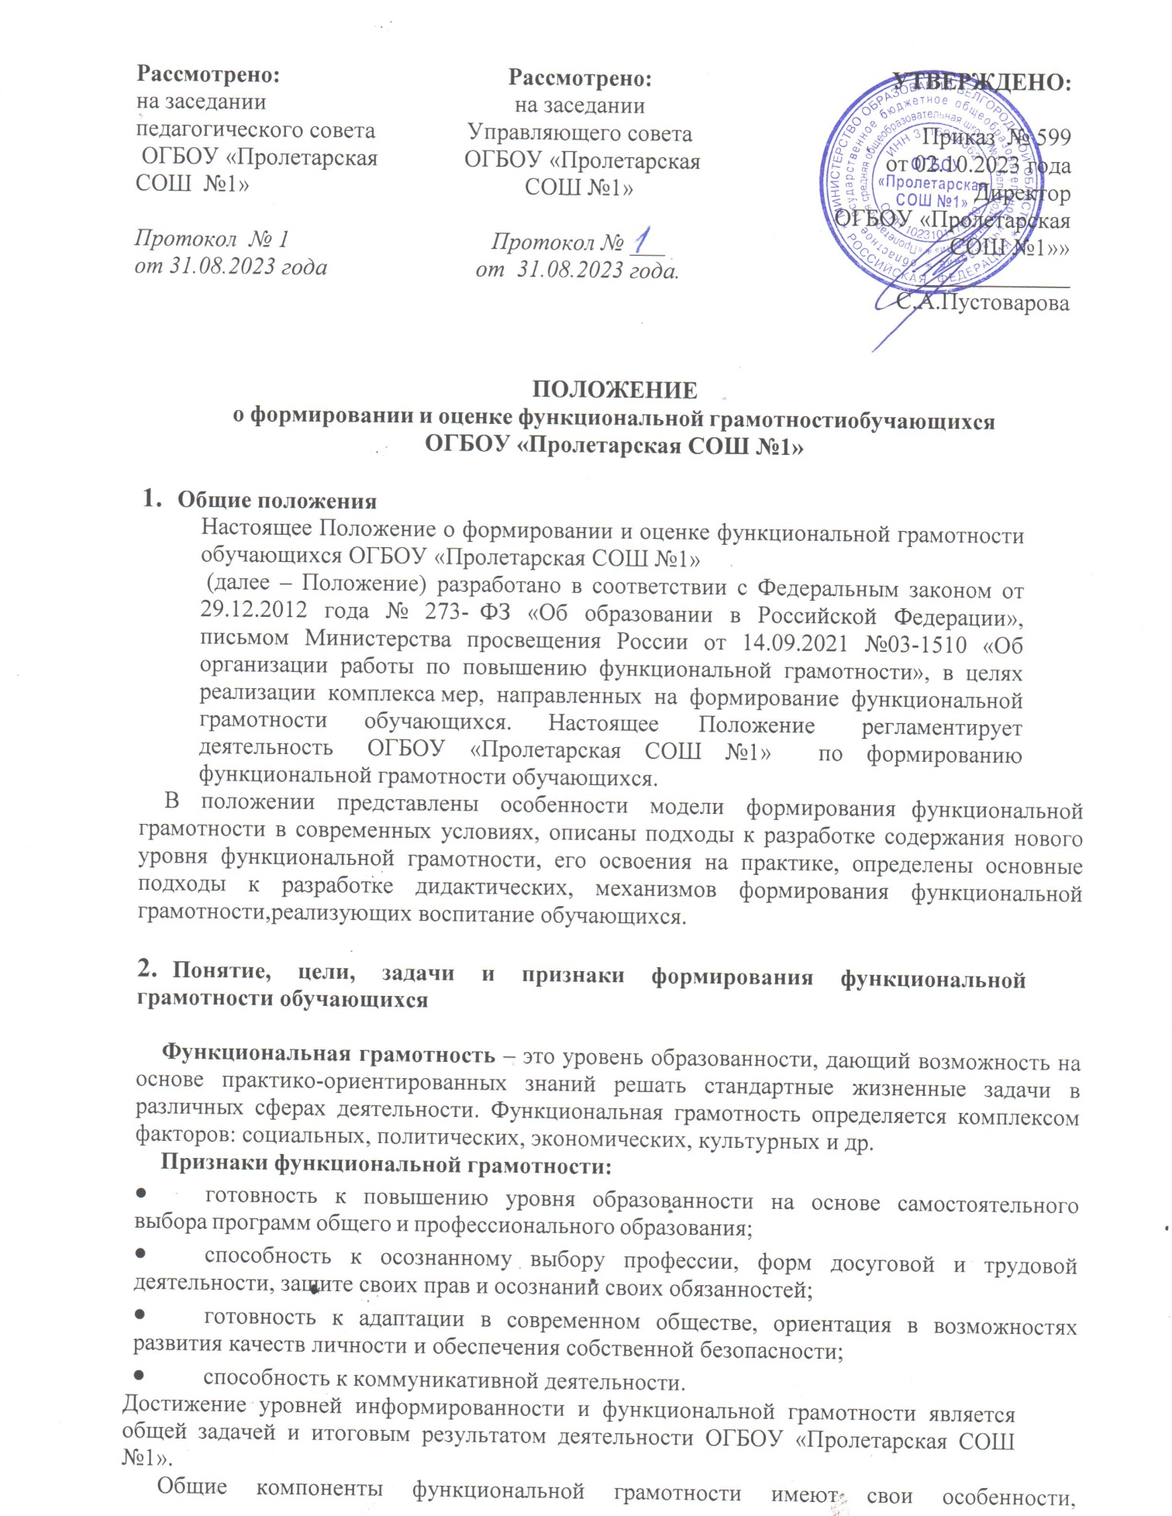

определяемые особенностями развития страны:
- связываются со всем населением и постоянно повышающимся уровнем его образования;
- являются ступенью, необходимой для последующего становления личности, и рассматривается в связке грамотность - образованность - профессионализм - культура;
- инвариантны к особенностям личности, обеспечивают равные стартовые возможности для каждого;
- имеют профориентационную направленность;
- являются необходимой составляющей профессионального образования, обеспечивающей его гуманитаризацию;
- рассматриваются как этап и аспект непрерывного образования человека.

Компонентный подход как условие формирования функциональной грамотности обучающихся

Результатом развития функциональной грамотности является овладение общающимися системой ключевых компетенций, позволяющих молодым людям эффективно применять усвоенные знания в практической ситуации и успешно использовать их в процессе социальной адаптации.
При компетентностном подходе к оценке результатов обучения в понятие
«функциональная грамотность» вкладывается следующий смысл:
- читательская грамотность – способность к пониманию и осмыслению письменных текстов, к использованию их содержания для достижения собственных целей, развития знаний и возможностей, активного участия в жизни общества;
- математическая грамотность – способность человека определять и понимать роль математики в мире, в котором он живет, высказывать хорошо обоснованные математические суждения и использовать математику так, чтобы удовлетворять в настоящем и будущем потребности, присущие созидательному, заинтересованному н мыслящему гражданину;
- естественнонаучная грамотность – способность использовать естественнонаучные знания для отбора в реальных жизненных ситуациях тех проблем, которые могут быть исследованы и решены с помощью научных методов, для получения выводов, основанных на наблюдениях и экспериментах, необходимых для понимания окружающего мира и тех изменений, которые вносит в него деятельность человека, а также для принятия соответствующих решений.
- финансовая грамотность – способность к пониманию финансовых понятий и финансовых рисков, а также навыки, мотивация и уверенность, необходимые для принятия эффективных решений в разнообразных финансовых ситуациях, способствующих улучшению финансового благополучия личности и общества, а также возможности участия в экономической жизни;
- глобальная грамотность – способность критически рассматривать с различных точек зрения проблемы глобального характера и межкультурного взаимодействия; осознавать, как культурные, религиозные, политические, расовые и иные различия могут оказывать влияние на восприятие, суждения и взгляды людей; вступать в открытое, уважительное и эффективное взаимодействие с другими людьми на основе разделяемого всеми уважения к человеческому достоинству.
В соответствии с разделением содержания образования на общее метапредметное (для всех предметов), межпредметное (для цикла предметов или образовательных областей) и предметное (для каждого учебного предмета) предлагается три уровня компетенций:
- ключевые, которые относятся к общему (метапредметному) содержанию образования;
- общепредметные - относятся к определенному кругу учебных предметов и образовательных областей;
- предметные, т.е. частные по отношению к ключевым и общепредметным компетенциям, имеющие конкретное описание и возможность формирования в рамках учебных предметов.
Виды ключевых образовательных компетенций: ценностно-смысловая, общекультурная, учебно-познавательная, информационная, коммуникативная, социально-трудовая, компетенция личностного самосовершенствования.

Ценностно-смысловая компетенция – это компетенция в сфере мировоззрения, связанная с ценностными представлениями ученика, его способностью видеть и понимать окружающий мир, ориентироваться в нем, осознавать свою роль и предназначение, умением выбирать целевые и смысловые установки для своих действий и поступков, принимать решения.
Эта компетенция обеспечивает механизм самоопределения ученика, определяет индивидуальную образовательную траекторию ученика к программе его жизнедеятельности в целом.
Общекультурная компетенция– это круг вопросов, в которых ученик должен быть хорошо осведомлен, обладать познаниями и опытом деятельности духовно-нравственных основ жизни человека и человечества, отдельных народов; культурологических основ семейных, социальных, общественных явлений и традиций; особенностей национальной и общечеловеческой культуры; роли науки и религии в жизни человека, их влиянии на мир; компетенций в бытовой и культурно-досуговой сфере.
Учебно-познавательная компетенция – это совокупность компетенций ученика в сфере самостоятельной познавательной деятельности, включающей элементы логической, методологической, общеучебной деятельности, соотнесенной с реальными познаваемыми объектами. К ней относятся:
- знания и умения целеполагания, планирования, анализа, рефлексии, самооценки учебно-познавательной деятельности;
- креативные навыки продуктивной деятельности: добывание знаний непосредственно из реальности, владение приемами действий в нестандартных ситуациях, эвристические методы решения проблем;
- требования соответствующей функциональной грамотности, в том числе умение отличать факты от домыслов, владение измерительными навыками, использование вероятностных, статистических и иных методов познания.
Информационная компетенция – это формирование умения самостоятельно искать, анализировать и отбирать необходимую информацию, организовывать, преобразовывать, сохранять и передавать ее при помощи реальных объектов (телевизор, магнитофон, телефон, факс, компьютер, принтер, модем, копир) и информационных технологий (аудио- и видеозапись, электронная почта, СМИ, Интернет). Эта компетенция обеспечивает навыки деятельности ученика с информацией, содержащихся в учебных предметах и образовательных областях, в окружающем мире.
Коммуникативная компетенция включает знание необходимых языков, знание способов взаимодействия с окружающими и удаленными людьми, событиями, владение различными социальными ролями в коллективе. Ученик должен уметь представить себя, нависать письмо, анкету, заявление, резюме, задать вопрос, вести дискуссию и т,д, Коммуникативная компетенция формируется в рамках каждого изучаемого предмета.
Социально-трудовая компетенция – это владение знанием и опытом в:
- гражданско-общественной деятельности (выполнение роли гражданина, наблюдателя, избирателя, представителя);
- социально-трудовой сфере (права потребителя, покупателя, клиента);
- профессиональном самоопределении;
- вопросах экономики и права;
- области семейных отношений и обязанностей.
Компетенция личностного самосовершенствования – это освоение способов физическою, духовного и интеллектуального саморазвития,эмоциональной саморегуляции и самоподдержки. Реальным объектом является ученик, овладевающий способами деятельности в собственных интересах и возможностях. Компетенция личностного самосовершенствования включает: культуру мышления; культуру поведения; основы безопасной жизнедеятельности; правила личной гигиены; заботу о собственном здоровье; внутреннюю экологическую культуру.
Ключевые компетенции и предметные области:
Компетенции | Сфера проявления компетенции | Виды  деятельности в составе компетенции | Учебные предметы, где данная компетенция  является ведущей
Социальная | Сфера  общественный отношений (политика, труд, религия,  межнациональные отношения, защита окружающей  среды, здоровье) | Способность  брать на себя ответственность, участвовать в совместном принятии  решений и т.д | Физическая культура, история,  обществознание, экономика, технология
Коммуникативная | Сфера общения | Владение устным и письменным общением | Русский язык, иностранный  язык, литература
Информационная | Сфера  информации | Владение новыми технологиями; способностью оценивать  информацию | Информатика
Учебно-  познавательная | Сфера науки, искусства | Способность  учиться всю жизнь, владение знаниями,  умениями, навыками | Физика, химия, биология,  география, математика

Этапы формирования:
- первичный опыт выполнения действия и мотивация;
- освоение способа выполнения этого действия;
- тренинг, самоконтроль и коррекция;
- контроль.

Траектория формирования функциональной грамотности:
- при изучении различных учебных предметов формируется первичный опыт выполнения индивидуальных учебных действий (далее – ИУД) и мотивация к его самостоятельному выполнению;
- основываясь на имеющемся опыте, осваивается общий способ (норма, правило, алгоритм и т.д.) выполнения данного ИУД;
- далее изученное ИУД включается в практику учения на предметном содержании разных учебных дисциплин, организуется самоконтроль и, при необходимости, коррекция его выполнения;
- в завершение организуется контроль уровня сформированности этого ИУД и его системное практическое использование в образовательной практике, как на уроках, так и по внеурочной деятельности.

Компонентный подход как условие формирования функциональной грамотности обучающихся
Факторы, влияющие на развитие функциональной грамотности учащихся:
- содержание образования (ФГОС, учебные программы);
- формы и методы обучения;
- система диагностики и оценки учебных достижений обучающихся;
- программы внешкольного, дополнительного образования;
- модель управления общеобразовательным учреждением;
- наличие дружелюбной образовательной среды, основанной на принципах партнерства со всеми заинтересованными сторонами;
- активная роль родителей в процессе обучения и воспитании детей.
Индикаторы функциональной грамотности школьников и их эмпирические показатели:
Индикаторы функциональной  грамотности | Умения (эмпирические показатели)
Общая грамотность | - написать сочинение, реферат  - считать без калькулятора  - отвечать на вопросы, не испытывая затруднений в построении фраз, подборе слов  - написать заявление, заполнить какие-либо анкеты,  бланки
Компьютерная | - искать информацию в сети Интернет  - пользоваться электронной почтой  - создавать и распечатывать тексты  - работать с электронными таблицами - использовать графические редакторы
Грамотность  действий в  чрезвычайных ситуациях | - оказывать первую медицинскую помощь пострадавшему  - обратиться за экстренной помощью к специализированным службам  - заботиться о своем здоровье  - вести себя в ситуациях угрозы личной безопасности

Информационная | - находить и отбирать необходимую информацию из книг, справочников, энциклопедий и др. печатных текстов  - читать чертежи, схемы, графики - использовать информацию из СМИ (газеты, журналы, радио, телевидение)  - пользоваться алфавитным и систематическим каталогом библиотеки  - анализировать числовую информацию
Коммуникативная | - работать в группе, команде  - расположить к себе других людей  - не поддаваться колебаниям своего настроения  - приспосабливаться к новым, непривычным требованиям и условиям  - организовать работу группы
Владение иностранными языками | - перевести со словарем аутентичный текст  - рассказать о себе, своих друзьях, своем городе  - понимать тексты инструкций на упаковках различных товаров, приборов бытовой техники  - общаться с зарубежными друзьями и знакомыми на  различные бытовые темы
Грамотность при решении бытовых проблем | - выбирать продукты, товары и услуги (в магазинах, в разных сервисных службах)  - планировать денежные расходы, исходя из бюджета семьи  - использовать различные технические бытовые устройства, пользуясь инструкциями  - ориентироваться в незнакомом городе, пользуясь  справочником, картой
Правовая и  общественно- политическая грамотность | - отстаивать свои права и интересы - сравнивать гражданское общество и правовое общество  - объяснять основные принципы правового государства, конституционные гарантии  - давать характеристику и оценивать деятельность  государственно-правовых институтов общества

Факторы, определяющие функциональную грамотность выпускника:
- умение самостоятельно решать конкретные жизненные проблемы в различных сферах (бытовой, коммуникативной, правовой);
- компьютерные и информационные умения;
- коммуникативные умения.

Система формирования, развития и оценивания функциональной грамотности
Система формирования функциональной грамотности нацелена на:
- уменьшение группы обучающихся, не достигших порогового уровня функциональной грамотности;
- повышение эффективности работы с одаренными и успешными обучающимися;
- формирование метакогнитивных навыков – умения учиться в течение всей жизни; развитие познавательных способностей у всех обучающихся.

Система формирования функциональной грамотности включает:
- создание условий (нормативно-правовых, кадровых, организационных, содержательных и других) по формированию и развитию функциональной грамотности;
- изменения в содержании образования (отражаются в основных образовательных программах, во внеурочной деятельности, в воспитательной работе);
- изменение в применяемых образовательных и воспитательных технологиях.

Оценивание функциональной грамотности обучающихся – это процесс определения степени соответствия достигнутого уровня (качества) функциональной грамотности по предметам на различных уровнях образования.

Виды заданий для оценки функциональной грамотности:
- задачи, поставленные вне предметной области и решаемые с помощью предметных знаний;
- в заданиях описываются жизненные ситуации, близкие и понятные обучающимся;
- контекст заданий близок к проблемным ситуациям, возникающим в повседневной жизни;
- ситуация требует осознанного выбора модели поведения;
- вопросы изложены простым, ясным языком;
- требуется перевод с обыденного языка на язык предметной области (математики, физики и др.);
- используются разные форматы представления информации: рисунки, таблицы, диаграммы, комиксы и другие.

